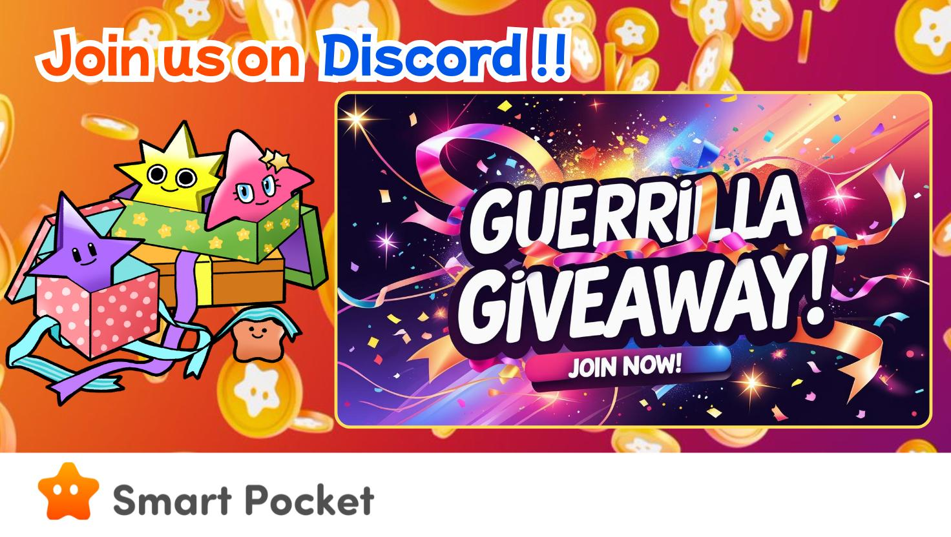

**Evento Giveaway Guerrilla su Discord di Smart Pocket Iniziato!! Grande occasione per vincere 50 USDT e 5000 punti SP 🎉🎉**

**Ciao a tutti!  
Grandi novità!!  
Tomoyan (@トモやん), sostenitore e organizzatore di eventi di 'Smart Pocket' (account inglese: @Tomoyan), ha annunciato un evento giveaway guerrilla 🌟  
Ecco tutti i dettagli su questo evento entusiasmante 🔥🔥🔥**

# Indice

* Dettagli dell'evento  
  Come partecipare  
  Passaggi per partecipare (con immagini)  
  Requisiti per la partecipazione  
  Premi  
  Altre informazioni (Come registrarsi su Discord, ecc.)  
  Eventi attivi (al 23/05/2026)  
  Nota finale

# Dettagli dell'evento

Come partecipare:  
1. Reagisci (❤️ & Repost, Commenta) al post target su X.  
2. Pubblica uno screenshot nel thread giveaway su Discord.  
Tutto qui!! Davvero semplice ✨  
  
*Gli annunci sull'inizio dell'evento saranno pubblicati principalmente all'interno del Discord di Smart Pocket, e i post target su X verranno aggiornati di conseguenza.

# Passaggi per partecipare (con immagini)

1. Metti ❤️ & Repost al post target su X  
   Lascia un commento sotto il post  
   Fai uno screenshot del post e del tuo commento

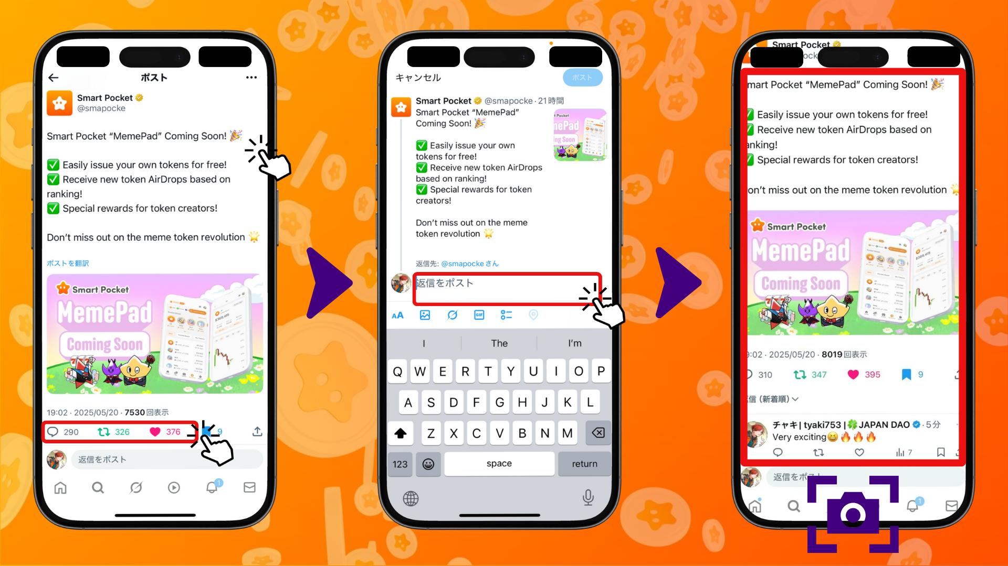

1. Apri il server Discord di Smart Pocket e scorri verso il basso  
   Apri il thread del canale giveaway con il nome del post (es. Meme pad giveaway)  
   Carica lo screenshot nella sezione commenti (seleziona l'immagine tramite il +)

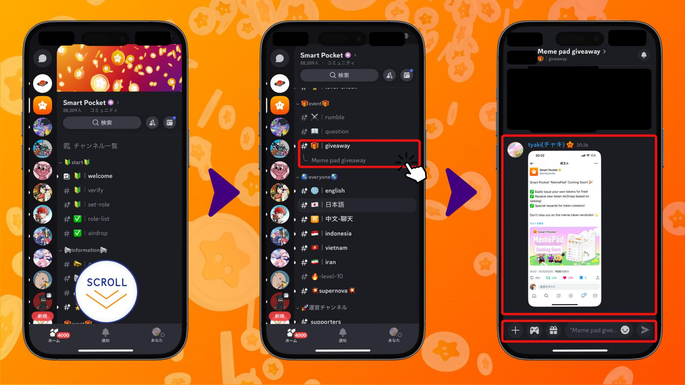

# Requisiti per la partecipazione

Per partecipare devi soddisfare i seguenti requisiti:  
1. Collega il tuo account X al profilo Discord  
2. Inserisci il link del tuo account X nella bio del profilo Discord  
  
*Devi soddisfare almeno uno di questi requisiti e l'account X deve essere verificabile su Discord al momento dell'estrazione.  
*Se i requisiti non sono soddisfatti, potresti essere squalificato.

# Premi

* 50 USDT  
  5.000 punti SP

*Ogni estrazione premierà due vincitori.  
*I vincitori saranno annunciati su Discord e seguiranno le istruzioni degli amministratori per ricevere il premio.  
*I punti SP servono per ottenere oggetti gacha legati direttamente all'airdrop di $SP — 5.000 punti SP sono un premio straordinario!

Per maggiori informazioni sull'airdrop di $SP, consulta l'articolo qui:  
https://note.com/japan_dao/n/n193cf90d526a

# Altre informazioni (Come registrarsi su Discord, ecc.)

* Essendo un evento guerrilla, la frequenza e la durata non sono note  
  Eventi simili continueranno anche in futuro

Se non sei ancora registrato su Discord o non hai mai partecipato al Discord di Smart Pocket, puoi unirti facilmente tramite questo articolo:  
https://note.com/japan_dao/n/na503f2c4d60a

# Eventi attivi (al 23/05/2026)

https://x.com/smapocke/status/1924767590507024805  
  
L'articolo 'Smart Pocket “MemePad” In Arrivo!' è il focus della prima fase di questo evento!  
  
*Si noti che l'evento guerrilla potrebbe concludersi rapidamente.

# Nota finale

Questi eventi guerrilla si tengono in modo irregolare e offrono premi interessanti.  
Controlla spesso la community per rimanere aggiornato!  
Questo evento potrebbe finire presto, quindi partecipa il prima possibile!  
  
Ogni settimana ci sono anche tanti eventi divertenti su Discord. Partecipa alla community, guadagna punti e accumula tanti $SP 🚀🚀🚀

Link utili:  
https://note.com/japan_dao/n/n057c229fed26  
https://note.com/japan_dao/n/nf10c8dbb75c1

# 📢 Ultime Informazioni su Smart Pocket

* Sito ufficiale: https://sp-token.com/  
  Discord ufficiale: https://discord.com/invite/smartpocket  
  Account X ufficiale: https://x.com/smapocke  
  Telegram ufficiale: https://t.me/smartpocketjp